**FLIX Dining Rope Sessel – Design zum Platznehmen**

**Der Outdoor-Sessel aus der Serie „greenline by ZEBRA“ ist Ausdruck von Stil, Design und Komfort**

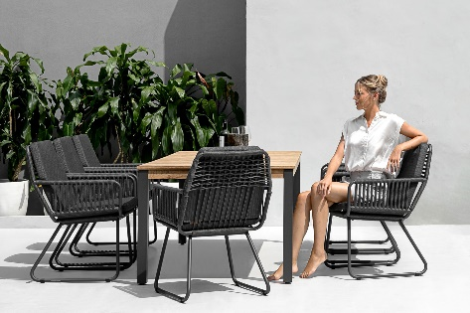

Der moderne FLIX Dining Rope Sessel aus der Serie „greenline by ZEBRA“ vereint

Leichtigkeit mit Stabilität und Purismus mit Komfort

**Hatten, 23. Juni 2025 – In einer sich wandelnden Einrichtungswelt gewinnen sorgfältig ausgewählte Sitzmöbel zunehmend an Bedeutung, um Indoor- und Outdoor-Bereiche aufzuwerten und gleichzeitig zu prägen. Reduziert, modern und stilvoll tritt der Outdoorsessel FLIX Dining Rope aus der Serie „greenline by ZEBRA“ (**[**www.zebra-moebel.de**](http://www.zebra-moebel.de)**) auf. Er beeindruckt mit minimalistischem Design bei konsequent klarer Form und markanter Rope-Flechtung – ein Statement für designaffine Lebensräume.**

Für Leichtigkeit und Stabilität sorgt beim FLIX Dining Rope Sessel das elegante Kufengestell aus pulverbeschichtetem Aluminium in Graphite. In der doppellagigen Rope-Flechtung steckt enorme Spannkraft - es gibt beim Sitzen leicht nach und bietet mit den gewölbten Armlehnen und der angenehm hohen Rückenlehne ergonomischen Sitzkomfort. Die lose im Sessel liegenden Sitz- und Rückenkissen runden den Komfort ab. Sie bestehen aus wasserdichtem Sunny-Guard-Carrion-Gewebe in Snake Grey, das weder in der Sonne ausbleicht, noch Regen etwas anhaben kann. Die Pulverbeschichtung des Aluminiumgestells und Farbgebung der Kissen harmonieren mit der handgefertigten Rope-Flechtung in Truffel.

**Der FLIX Dining Rope Sessel fügt sich harmonisch in verschiedene Indoor- und Outdoor-Settings ein. Er ist im ausgewählten Fachhandel in Deutschland, Österreich und der Schweiz für 659 Euro (UVP) erhältlich.**

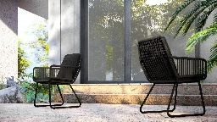 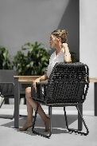 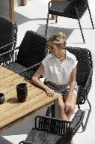

Elegantes Rope-Geflecht und bequeme Kissen schaffen eine harmonische Verbindung aus Stil und Gemütlichkeit beim FLIX Dining Rope Sessel

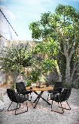 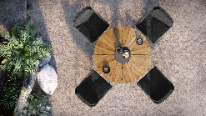 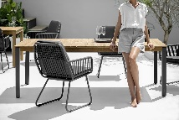

Der FLIX Dining Rope Sessel fügt sich harmonisch in verschiedene Indoor- und Outdoor-Settings ein

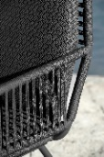 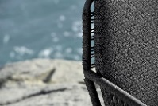

Die Pulverbeschichtung des Aluminiumgestells und Farbgebung der Kissen des FILIX Dining Rope Sessels harmonieren mit der handgefertigten Rope-Flechtung in Truffel

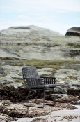

Der zeitlos moderne FLIX Dining Rope Sessel ist im ausgewählten Fachhandel in Deutschland, Österreich und der Schweiz für 659 Euro (UVP) erhältlich

**Produktbeschreibung**

**FLIX Dining Rope Sessel – Art.-Nr. 7328**

Material: Kufengestell: Aluminium (pulverbeschichtet) und Rope

Kissen: wasserdichtes Sunny-Guard-Carrion-Gewebe

Maße: 56 x 66,5 x 86,7 cm (B x L x H) – Armlehne: 64,5 cm (H)

Farbe: Kufengestell: Graphite

Rope-Geflecht: Truffle

Kissen: Snake Grey

Gewicht: ca. 6,6 kg

Tragkraft: ca. 140 kg

Preis (UVP): ab 659 (UVP)

**ZEBRA Group GmbH** – [www.zebra-moebel.de](http://www.zebra-moebel.de)

Die moderne Welt des Outdoor-Livings - seit 1996 widmet sich die deutsch-schweizerische Unternehmensgruppe ZEBRA der Produktion zeitlos moderner Gartenmöbel und Accessoires. Das Produktprogramm des Outdoor-Spezialisten umfasst Sitz- und Loungemöbel sowie Tische und Sonnenschirme aus witterungsbeständigen Materialien wie Aluminium, Edelstahl, Geflecht und Teak. Im perfekten Zusammenspiel von ausgefeilter Handwerkskunst und pfiffigen Detaillösungen entstehen Outdoor-Möbel, die höchsten Qualitäts-, Design- und Komfortansprüchen genügen. Verantwortungsvoller Umgang mit Ressourcen spiegelt insbesondere die Serie greenline by ZEBRA wider, die aus einem Materialmix aus Edelstahl, Aluminium und 100 % recyceltem Teakholz besteht. Die ZEBRA Outdoor-Kollektion ist im ausgewählten europäischen Fachhandel erhältlich.

**Dieses und weiteres hochauflösendes Bildmaterial stellen wir Ihnen gern bei Interesse honorarfrei zur Verfügung - Bildrechte: @ZEBRA Möbel. Wir würden uns über die Vorstellung des FLIX Dining Rope Sessels in Ihrem Medium sowie über ein Belegexemplar, ein PDF oder einen Link an** [presse@zebra-moebel.de](mailto:presse@zebra-moebel.de) **sehr freuen.**

**Besuchen Sie uns gern auf der spoga + gafa -** der größten Garten- und BBQ-Messe der Welt – die in **Köln** vom **24. – 26. Juni 2024** stattfindet, und überzeugen sich persönlich von unserem hochwertigen Produktportfolio. Der **ZEBRA Messestand** ist in **Halle 10.2 Stand R 011 / S 010**.

**PRESSEKONTAKT:**

**ZEBRA Group GmbH**

Hella Hahm

Mühlenweg 57

D - 26209 Hatten / Oldenburg

Tel.: +49 (0)421 / 80 93 77 22

Mobil: +49 (0)172 / 956 97 59

[presse@zebra-moebel.de](mailto:presse@zebra-moebel.de)

[www.zebra-moebel.de](http://www.zebra-moebel.de)